

**โครงงานเรื่อง**

**ระบบรับสมัครนักเรียนเข้าศึกษาต่อในระดับชั้นมัธยมศึกษาปีที่ 1 และ 4**

**ผู้พัฒนา**

**1.นายกัมปนาท ชัยมูลฐาน เลขที่ 21 ชั้นมัธยมศึกษาปีที่ 4/9**

**2.นายพีรณัฐ จันโม เลขที่ 24 ชั้นมัธยมศึกษาปีที่ 4/9**

**3.นายพงษ์ศิริ อิ่มสมบัติ เลขที่ 43 ชั้นมัธยมศึกษาปีที่ 4/9**

**อาจารย์ที่ปรึกษาพิเศษ นายวิรัชชัย จันต๊ะวงศ์ นายปณวรรต เล้าคำ**

**เสนอ**

**คุณครูวิเชียร มหาพรหม**

**รายวิชาวิทยาการคำนวณ ระดับชั้นมัธยมศึกษาปีที่ 4 ภาคเรียนที่ 2 ปีการศึกษา 2562**

**โรงเรียนยุพราชวิทยาลัย สำนักงานเขตพื้นที่การศึกษามัธยมศึกษา เขต34**

**เกี่ยวกับโครงงาน**

เรื่อง – การจัดทำโครงงานรายวิชาวิทยาการคำนวณ ระดับชั้นมัธยมศึกษาปีที่ 4 ระบบรับสมัครนักเรียนเข้าศึกษาต่อในระดับชั้นมัธยมศึกษาปีที่ 1 และ 4

ผู้จัดทำ - นายกัมปนาท ชัยมูลฐาน

นายพีรณัฐ จันโม

นายพงษ์ศิริ อิ่มสมบัติ

อาจารย์ที่ปรึกษา – นายวิเชียร มหาพรหม

อาจารย์ที่ปรึกษาพิเศษ - นายวิรัชชัย จันต๊ะวงศ์ นายปณวรรต เล้าคำ

สถานศึกษา – โรงเรียนยุพราชวิทยาลัย จ.เชียงใหม่

สถานที่ทดลองใช้งาน – โรงเรียนยุพราชวิทยาลัย 238 ถนนพระปกเกล้า ตำบลศรีภูมิ อำเภอเมือง จังหวัดเชียงใหม่

ปีการศึกษา – พ.ศ. 2562

________________________________________________________________________________

บทคัดย่อ

โรงเรียนยุพราชวิทยาลัย จังหวัดเชียงใหม่ เป็นโรงเรียนในสังกัด สำนักงานเขตพื้นที่การศึกษามัธยมศึกษา เขต 34 (เชียงใหม่ - แม่ฮ่องสอน) สำนักงานคณะกรรมการการศึกษาขั้นพื้นฐาน กระทรวงศึกษาธิการ ได้มีการเปิดรับสมัครเข้าศึกษาต่อในระดับชั้นมัธยมศึกษาตอนต้น (ปีที่ 1) และระดับชั้นมัธยมตอนปลาย (ปีที่ 4) ตามนโยบายการรับสมัครนักเรียนจากส่วนกลาง (สพฐ.) ในแต่ละปีการศึกษานั้นมีผู้มาสมัครเข้าศึกษาต่อจำนวนมาก

ปัจจุบันสถานศึกษาในจังหวัดเชียงใหม่ และ จังหวัดอื่น ๆ ได้มีการจัดทำระบบรับสมัครนักเรียนเข้าศึกษาต่อในระดับชั้นมัธยมศึกษาปีที่ 1 และ 4 ได้ถูกนำมาใช่การอย่างแพร่หลาย เพื่อยอำนวยความสะดวกให้กับผู้ปกครอง และนักเรียนที่ประสงค์จะเข้าศึกษาต่อ อีกทั้งยังช่วยทางงานนักเรียนของโรงเรียนในการเก็บข้อมูลพื้นฐานเของนักเรียนที่สมัครเรียนต่อ

ผู้พัฒนาจึงได้จัดทำเว็บไซต์**ระบบรับสมัครนักเรียนเข้าศึกษาต่อในระดับชั้นมัธยมศึกษาปีที่ 1 และ 4**โรงเรียนยุพราชวิทยาลัย จังหวัดเชียงใหม่ ในรูปแบบ การตอบสนองทุกอุปกรณ์ หรือ Responsive Web Designและได้ทำการทดลองการใช้งานกับ กลุ่มผู้ใช้งานตัวอย่าง (ครู นักเรียน ประชาชนทั่วไป) และได้แก้ไขระบบบางส่วนเพื่อให้ตอบสนองต่อผู้ใช้งานมากที่สุดและได้ข้อมูลที่ต้องการให้ได้มากที่สุด

**ก**

**กิตติกรรมประกาศ**

โครงงานคอมพิวเตอร์ เรื่อง ระบบรับสมัครนักเรียนเข้าศึกษาต่อในระดับชั้นมัธยมศึกษาปีที่ 1 และ 4 โรงเรียนยุพราชวิทยาลัย ด้วยภาษา PHP ด้วยโปรแกรม Visual Studio Code สามารถสำเร็จลุล่วงไปด้วยดี เนื่องจากบุคคลหลายท่านได้กรุณาให้ความช่วยเหลือ ให้ข้อมูลข้อเสนอแนะ คำปรึกษาแนะนำ และให้ความคิดเห็น

สุดท้ายนี้พวกเราขอ ขอบคุณเพื่อนๆทุกคน และ คุณครูวิเชียร มหาพรหม ที่ให้ความร่วมมือในการทดสอบระบบซึ่งเป็นส่วนหนึ่งของโครงงานของผู้ทำโครงงานสำเร็จลุล่วงไปด้วยดี

นาย กัมปนาท ชัยมูลฐาน ม.4/9 เลขที่ 21

นาย พีรณัฐ จันโม ม.4/9 เลขที่ 24

นาย พงษ์ศิริ อิ่มสมบัติ ม.4/9 เลขที่ 43

ผู้จัดทำ

**ขสารบัญ**

**เรื่อง หน้า**

**เกี่ยวกับโครงงาน ก**

**บทคัดย่อ ก**

**กิตติกรรมประกาศ ข**

**สารบัญ**

**บทที่ 1 บทนำ 1**

1. ที่มาและความสำคัญ 1

2. วัตถุประสงค์ 1

3. ขอบเขตของกำรศึกษาค้นคว้า 1

4. ประโยชน์ที่คาดว่าได้รับ 2

**บทที่ 2 เอกสารที่เกี่ยวข้อง 3**

1. ประวัติความเป็นมาของภาษา PHP 3
2. แระวัติความเป็นมาของฐานข้อมูล MySQL 3
3. โปรแกรม Visual Studio Code 4
4. การพัฒนาระบบรับสมัครนักเรียน 4-5
5. โครงงานคอมพิวเตอร์ 5-6

**บทที่ 3 อุปกรณ์และวิธีการดำเนินงาน 7**

1. วัสดุและอุปกรณ์ 7
2. วิธีการดำเนินงาน 7
3. เขียนโค้ดและตัวอย่างการเขียน 7

**บทที่ 4 ผลการศึกษา 8**

1. วัตถุประสงค์ 8

2. ข้อมูลนำเข้า 8

3. ข้อมูลนำออก 8

4. ชื่อตัวแปรที่ใช้ 8

5. ขั้นตอน/ลำดับงาน 9-12

**บทที่ 5 สรุปผลการดำเนินงานและข้อเสนอแนะ**  13

1. สรุปผลการทำงานเว็บไซต์ 13
2. ทดสอบระบบการใช้งาน 13
3. ข้อเสนอแนะและแนวทางการพัฒนาต่อ 14
4. อุปสรรคการทำงาน 14

**ภาคผนวก ก**

1. คู่มือการติดตั้งโปรกรม

**ภาคผนวก ข**

1. คู่มือการใช่ระบบ

**สารบัญภาพ**

**หน้า**

ภาพที่1 Flowchart แสดงการทำงานระบบบันทึกข้อมูลผู้สมัคร 9

ภาพที่2 Flowchart แสดงการทำงานการเข้าสู่ระบบ 10

ภาพที่3 Flowchart แสดงการทำงานของผู้ใช้งาน 11

ภาพที่4 Flowchart แสดงการทำงานของผู้ดูแลระบบ 12

ภาพที่5 แสดงการติดตั้งโปรแกรม XAMPP 15

ภาพที่6 แสดงหน้าจอลิขสิทธิ์ 16

ภาพที่7 แสดงหน้าจอระบุการเลือกโฟลเดอร์ติดตั้งโปรแกรม 16

ภาพที่8 แสดงหน้าจอเลือกรายการติดตั้งโปรแกรม XAMPP 17

ภาพที่9 แสดงหน้าจอเลือกรายการติดตั้งโปรแกรม XAMPP 17

ภาพที่10 แสดงหน้าจอการติดตั้งโปรแกรม 18

ภาพที่11 แสดงหน้าจอการติดตั้งโปรแกรมสำเร็จ 18

ภาพที่12 แสดงหน้าจอการทดสอบการติดตั้งโปรแกรม 19

ภาพที่13 การทดสอบการใช้โปรแกรม XAMPP 19

ภาพที่14 การทดสอบการใช้โปรแกรมพีเอซพีแอดมิน 20

ภาพที่15 กรอกข้อมูลส่วนบุคคล 21

ภาพที่16 กรอกที่อยู่ตามทะเบียนบ้าน 21

ภาพที่17 กรอกที่อยู่ปัจจุบัน 22

ภาพที่18 กรอกข้อมูลผู้ปกครอง 22

ภาพที่19 กรอกรายละเอียดสถานศึกษาเดิม 22

ภาพที่20 กรอกความประสงค์เข้าศึกษาต่อ 23

ภาพที่21 กรอกการเข้าสู่ระบบผู้ใช้งาน 23

ภาพที่22 เข้าสู่ระบบลงทะเบียน 24

ภาพที่23 ตรวจสอบสิทธิ์การใช้งาน 24

ภาพที่24 การแก้ไขข้อมูลการสมัคร 25

ภาพที่25 พิมพ์บัตรประจำตัวผู้เข้าสอบ 25

ภาพที่26 พิมพ์บัตรประจำตัวผู้เข้าสอบ 26

ภาพที่27 การจัดการผู้ใช้งานระบบ 26

ภาพที่28 ข้อมูลผู้สมัคร ม.1 27

ภาพที่29 ข้อมูลผู้สมัคร ม.4 27

ภาพที่30 ประชาสัมพันธ์รับสมัคร 28

**บทที่ 1**

**บทนำ**

ที่มาและความสำคัญ

ปัจจุบันสถานศึกษาในจังหวัดเชียงใหม่ และ จังหวัดอื่น ๆ ได้มีการจัดทำระบบรับสมัครนักเรียนเข้าศึกษาต่อในระดับชั้นมัธยมศึกษาปีที่ 1 และ 4 ได้ถูกนำมาใช่การอย่างแพร่หลาย เพื่อยอำนวยความสะดวกให้กับผู้ปกครอง และนักเรียนที่ประสงค์จะเข้าศึกษาต่อ อีกทั้งยังช่วยทางงานนักเรียนของโรงเรียนในการเก็บข้อมูลพื้นฐานเของนักเรียนที่สมัครเรียนต่อ

ผู้พัฒนาจึงได้จัดทำเว็บไซต์**ระบบรับสมัครนักเรียนเข้าศึกษาต่อในระดับชั้นมัธยมศึกษาปีที่ 1 และ 4**โรงเรียนยุพราชวิทยาลัย จังหวัดเชียงใหม่ ในรูปแบบ การตอบสนองทุกอุปกรณ์ หรือ Responsive Web Designและได้ทำการทดลองการใช้งานกับ กลุ่มผู้ใช้งานตัวอย่าง (ครู นักเรียน ประชาชนทั่วไป) และได้แก้ไขระบบบางส่วนเพื่อให้ตอบสนองต่อผู้ใช้งานมากที่สุดและได้ข้อมูลที่ต้องการให้ได้มากที่สุด

วัตถุประสงค์

1. เชื่อมโยงองค์ความรู้ในรายวิชา วิทยาการคำนวณ ระดับชั้นมัธยมศึกษาปีที่ 4 เพื่อมาประยุกต์กับการพัฒนาโครงงาน

2. พัฒนาระบบรับสมัครนักเรียน

3. เพื่ออำนวยความสะดวกในการสมัครกับผู้ประสงค์เข้าศึกษาต่อในระดับชั้นมัธยมศึกษาปีที่ 1 และ ชั้นมัธยมศึกษาปีที่ 4 โรงเรียนยุพราชวิทยาลัย

4. เพื่อเก็บสถิติการรับสมัครนักเรียนในการเข้าศึกษาต่อในแต่ละปีการศึกษา

ชอบเขตการศึกษา

ศึกษาการพัฒนาโปรแกรมด้วยภาษา PHP และการจัดเก็บข้อมูลลงฐานข้อมูล

**1**

ประโยชน์ที่คาดว่าจะได้รับ

1. อำนวยความสะดวกให้แก่ผู้ประสงค์เข้าศึกษาต่อในระดับชั้นมัธยมศึกษาปีที่ 1 และ 4 โรงเรียนยุพราชวิทยาลัย
2. นักเรียนได้ฝึกการพัฒนาโปรแกรมด้วยภาษา PHP
3. นักเรียนได้ฝึกการเชื่อมต่อฐานข้อมูล MySQL
4. นักเรียนได้ฝึกการสร้่างเว็บแอพพลิเคชั่น
5. นักเรียนได้ฝึกการจัดวางรูปแบบ และเนื้อหาในการสร้างเว็บไซต์ (User Interface)
6. นักเรียนได้ฝึกปฎิบัติจริง ทำให้เข้าใจกระบวนการและขั้นตอนการทำงานอย่างเป็นระบบ

**2**

**บทที่ 2**

**เอกสารที่เกี่ยวข้อง**

ในการจัดทำโครงงานคอมพิวเตอร์ กลุ่มของข้าพเจ้าได้สนใจการพัฒนาระบบรับสมัครนักเรียน เข้าศึกษาต่อในระดับชั้นมัธยมศึกษาปีที่ 1 และ 4 โรงเรียนยุพราชวิทยาลัย ที่จัดทำในรูปแบบเว็บแอพพลิเคชั่นที่ตอบสนองผู้ใช้งาน หรือ Web Responsive Application โดยใช้ภาษา PHP และฐานข้อมูล MySQL โดยพัฒนาผ่านโปรแกรม Visual Studio Code โดยมีเอกสารที่เกี่ยวข้องดังต่อไปนี้

1. ประวัติความเป็นมาของภาษา PHP

2. ประวัติความเป็นมาของฐานข้อมูล MySQL

3. โปรแกรม Visual Studio Code

4. การพัฒนาระบบรับสมัครนักเรียน

5. โครงงานคอมพิวเตอร์

1.ประวัติความเป็นมาของภาษา PHP

PHP เกิดในปี 1994 โดย Rasmus Lerdorf โปรแกรมเมอร์ชาวสหรัฐอเมริกาได้คิดค้นสร้างเครื่องมือที่ใช้ในการพัฒนาเว็บส่วนตัวของเขา โดยใช้ข้อดีของภาษา C และ Perl เรียกว่า Personal Home Page และได้สร้างส่วนติดต่อกับฐานข้อมูลชื่อว่า Form Interpreter ( FI ) รวมทั้งสองส่วน เรียกว่า PHP/FI ซึ่งก็เป็นจุดเริ่มต้นของ PHP มีคนที่เข้ามาเยี่ยมชมเว็บไซต์ของเขาแล้วเกิดชอบจึงติดต่อขอเอาโค้ดไปใช้บ้าง และนำไปพัฒนาต่อ ในลักษณะของ Open Source ภายหลังมีความนิยมขึ้นเป็นอย่างมากภายใน 3 ปีมีเว็บไซต์ที่ใช้ PHP/FI ในติดต่อฐานข้อมูลและแสดงผลแบบ ไดนามิกและอื่นๆ มากกว่า 50000 ไซต์

2.ประวัติความเป็นมาของฐานข้อมูล MySQL

MySQL (มายเอสคิวแอล) เป็นระบบจัดการฐานข้อมูล ( Relational Database Management System )โดยใช้ภาษา SQL. แม้ว่า MySQL เป็นซอฟต์แวร์โอเพนซอร์ส แต่แตกต่างจากซอฟต์แวร์โอเพนซอร์สทั่วไป โดยมีการพัฒนาภายใต้บริษัท MySQL AB ในประเทศสวีเดน โดยจัดการ MySQL ทั้งในแบบที่ให้ใช้ฟรี และแบบที่ใช้ในเชิงธุรกิจMySQL สร้างขึ้นโดยชาวสวีเดน 2 คน และชาวฟินแลนด์ ชื่อ David Axmark, Allan Larsson และ Michael "Monty" Widenius.

**3**

3.โปรแกรม Visual Studio Code

Visual Studio Code หรือ VSCode เป็นโปรแกรม Code Editor ที่ใช้ในการแก้ไขและปรับแต่งโค้ด จากค่าย[ไมโครซอฟท์](https://www.mindphp.com/%E0%B8%84%E0%B8%B9%E0%B9%88%E0%B8%A1%E0%B8%B7%E0%B8%AD/73-%E0%B8%84%E0%B8%B7%E0%B8%AD%E0%B8%AD%E0%B8%B0%E0%B9%84%E0%B8%A3/2159-microsoft-%E0%B8%84%E0%B8%B7%E0%B8%AD%E0%B8%AD%E0%B8%B0%E0%B9%84%E0%B8%A3.html) มีการพัฒนาออกมาในรูปแบบของ [OpenSource](https://www.mindphp.com/%E0%B8%84%E0%B8%B9%E0%B9%88%E0%B8%A1%E0%B8%B7%E0%B8%AD/73-%E0%B8%84%E0%B8%B7%E0%B8%AD%E0%B8%AD%E0%B8%B0%E0%B9%84%E0%B8%A3/2091-opensource-%E0%B8%84%E0%B8%B7%E0%B8%AD%E0%B8%AD%E0%B8%B0%E0%B9%84%E0%B8%A3.html) จึงสามารถนำมาใช้งานได้แบบฟรี ๆ ที่ต้องการความเป็นมืออาชีพ

ซึ่ง Visual Studio Code นั้น เหมาะสำหรับนักพัฒนาโปรแกรมที่ต้องการใช้งานข้ามแพลตฟอร์ม รองรับการใช้งานทั้งบน [Windows](https://www.mindphp.com/%E0%B8%84%E0%B8%B9%E0%B9%88%E0%B8%A1%E0%B8%B7%E0%B8%AD/73-%E0%B8%84%E0%B8%B7%E0%B8%AD%E0%B8%AD%E0%B8%B0%E0%B9%84%E0%B8%A3/2124-windows-%E0%B8%84%E0%B8%B7%E0%B8%AD%E0%B8%AD%E0%B8%B0%E0%B9%84%E0%B8%A3.html), macOS และ Linux สนับสนุนทั้งภาษา JavaScript, TypeScript และ Node.js สามารถเชื่อมต่อกับ Git ได้ นำมาใช้งานได้ง่ายไม่ซับซ้อน มีเครื่องมือส่วนขยายต่าง ๆ ให้เลือกใช้อย่างมากมาก ไม่ว่าจะเป็น 1.การเปิดใช้งานภาษาอื่น ๆ ทั้ง ภาษา C++, C#, Java, Python, PHP หรือ Go 2.Themes 3.Debugger 4.Commands เป็นต้น

4.การพัฒนาระบบรับสมัครนักเรียน

เทคโนโลยีสารสนเทศและการสื่อสาร มีความสำคัญอย่างยิ่งต่อการจัดการศึกษา สำนักงานคณะกรรมการการศึกษาขั้นพื้นฐาน (2547:11-17) ได้กล่าวถึงความสำคัญของเทคโนโลยีสารสนเทศและการสื่อสารต่อการศึกษาไว้ว่า เทคโนโลยีที่ก้าวหน้าและรวดเร็วที่สุดในยุคนี้ คือเทคโนโลยีคอมพิวเตอร์ ซึ่งเข้ามาเป็นเครื่องมืออำนวยความสะดวกเกือบทุกอย่างและที่สำคัญคือ การสื่อสาร (Communication) ซึ่งการบริหารในยุคปัจจุบันมีการแข่งขันกันสูง การบริหารจัดการและการตัดสินใจที่ดีคือการตัดสินใจอยู่บนฐานข้อมูลที่ถูกต้องเป็นปัจจุบันและเพียงพอซึ่งจะถือว่าเป็นการตัดสินใจที่ถูกต้องหรือเป็นการตัดสินใจที่ผิดพลาดน้อยที่สุด จึงจำเป็นที่จะต้องแสวงหาข้อมูลที่ถูกต้อง เพื่อการตัดสินใจในการพัฒนากระบวนการต่าง ๆ ของระบบสื่อสาร (Communication System) เพื่อให้ได้มาซึ่ง Information มากมายและมีประสิทธิภาพสูง กระบวนการให้ได้มาซึ่งสารสนเทศและการนำไปใช้ โดยอาศัยเทคโนโลยีต่าง ๆ ( Information and Communications Technology : ICT ) ดังนั้น คนในยุดใหม่ที่จะอยู่ในสังคมโลกเทคโนโลยีเหล่านี้ได้อย่างกลมกลืน จึงจำเป็นอย่างยิ่งที่จะต้องมีทักษะพื้นฐานที่เพียงพอในด้าน ICT

เนื่องจากเทคโนโลยีสารสนเทศและการสื่อสารเป็นเครื่องมือที่มีประสิทธิภาพ สำหรับสร้างนวัตกรรมใหม่ทางการศึกษา เพื่อที่จะบรรลุวัตถุประสงค์การพัฒนาเศรษฐกิจด้วยสังคมแห่งภูมิปัญญา (Knowledge-Based Economy) จำเป็นต้องมีการประยุกต์ใช้เทคโนโลยีสารสนเทศและการสื่อสารทั่วทั้งสังคม โดยอาศัยการศึกษาและโครงสร้างพื้นฐานด้านเทคโนโลยีสารสนเทศและการสื่อสารที่ประชาชนทุกคนสามารถเข้าถึงได้ ประกอบกับภาครัฐจะต้องดำเนินการนำเทคโนโลยีสารสนเทศและการสื่อสารมาใช้ในระบบการศึกษา ซึ่งจะเป็นปัจจัยสำคัญที่เอื้อต่อการสร้างชาติที่มีวัฒนธรรมการใช้เทคโนโลยีสารสนเทศและการสื่อสารอย่างรู้เท่าทันและมีธรรมาภิบาล 4

การพัฒนาระบบรับสมัครนักเรียนเข้าศึกษาต่อในระดับชั้นมัธยมศึกษาปีที่ 1 และ 4 โรงเรียนยุพราชวิทยาลัย ต้องพัฒนาแอพพลิเคชั่นในรูปแบบเว็บแอพพลิเคชั่น (Web Application) ต้องพัฒนาโปรแกรมรับสมัครผ่านเว็บไซต์เพื่อคัดเลือกบุคคลเข้าศึกษา โดยการใช้เทคนิคขั้นสูงในการศึกษาและวิเคราะห์ข้อมูลและวิเคราะห์ความเป็นไปได้ (Requirement Analysis) ออกแบบตัวต้นแบบ (Prototype Design) วิเคราะห์และออกแบบฐานข้อมูล (Database Analysis and Design) วิเคราะห์และออกแบบส่วนนำเข้า (Input) ส่วนประมวลผล (Process) ส่วนแสดงผล (Output) และส่วนการตอบกลับผู้ใช้งาน (Feedback) เพื่อให้โปรแกรมมีประสิทธิภาพสูงสุดในการใช้งานของทุกกลุ่มผู้ใช้งาน

5..โครงงานคอมพิวเตอร์

หมายถึง กิจกรรมการเรียนที่นักเรียนมีอิสระในการเลือกศึกษาปัญหาที่ตนเองสนใจ โดยจะต้องวางแผนการดำเนินงาน ศึกษา พัฒนาโปรแกรม โดยใช้ความรู้ทางกระบวนการวิศวกรรมซอฟต์แวร์ เครื่องคอมพิวเตอร์และอุปกรณ์ที่เกี่ยวข้อง ตลอดจนทักษะพื้นฐานในการพัฒนาโครงงาน เรื่องที่นักเรียนสนใจและ

คิดจะทำโครงงาน ซึ่งอาจมีผู้ศึกษามาก่อน หรือเป็นเรื่องที่นักพัฒนาโปรแกรมได้เคยค้นคว้าและพัฒนาแล้ว นักเรียนสามารถทำโครงงานเรื่องดังกล่าวได้ แต่ต้องคิดดัดแปลงแนวทางในการศึกษา การวิเคราะห์ข้อมูล

การพัฒนาโปรแกรม หรือศึกษาเพิ่มเติมจากผลงานเดิมที่มีผู้รายงานไว้ จุดมุ่งหมายสำคัญของการทำโครงงานเป็นการเปิดโอกาสให้นักเรียนได้รับประสบการณ์ตรงในการใช้ระบบคอมพิวเตอร์แก้ปัญหา ประดิษฐ์คิดค้น หรือค้นคว้าหาความรู้ต่าง ๆ ใช้คอมพิวเตอร์ในการพัฒนาสื่อการเรียนรู้เพื่อการศึกษา ประดิษฐ์ฮาร์ดแวร์ ซอฟต์แวร์ หรืออุปกรณ์ใช้สอยต่าง ๆ พัฒนาโปรแกรมประยุกต์ต่าง ๆ ตลอดจนการพัฒนาเกมคอมพิวเตอร์ เพื่อฝึกให้นักเรียนเป็นบุคคลที่ใฝ่เรียนใฝ่รู้ การพัฒนาความคิดใหม่ ๆ ความมีคุณธรรมจริยธรรม เอื้อเฟื้อเผื่อแผ่ ให้กับเพื่อนมนุษย์ และอยู่ในสังคมอย่างมีความสุข

โครงงานคอมพิวเตอร์สามารถแบ่งได้เป็น 5 ประเภท

1. โครงงานพัฒนาสื่อเพื่อการศึกษา

2. โครงงานพัฒนาเครื่องมือ

3. โครงงานจำลองทฤษฎี

4. โครงงานประยุกต์ใช้งาน

5. โครงงานพัฒนาเกม

**5**

ขั้นตอนการทำโครงงานคอมพิวเตอร์ ดังนี้

1. การคัดเลือกหัวข้อโครงงาน (การตั้งชื่อโครงงานคอมพิวเตอร์ที่สนใจจะทำ)

2. การศึกษาค้นคว้าจากเอกสารและแหล่งข้อมูล

3. การจัดทำข้อเสนอโครงงาน

4. การลงมือพัฒนาโครงงาน

5. การจัดทำรายงาน

6. การนำเสนอและการแสดงผลงานของโครงงาน

**6**

**บทที่ 3**

**อุปกรณ์และวิธีการดำนินการ**

**วัสดุและอุปกรณ์**

วัสดุและอุปกรณ์ที่ใช้ทำโครงงานได้แก่

1.เครื่องคอมพิวเตอร์ พร้อมเชื่อมต่อระบบเครื่อข่ายอินเทอร์เน็ต

2.โปรแกรม Xampp

3.โปรแกรม Visual Studio Code

4.โปรแกรม Notepad

5.โปรแกรม Adobe CC 2019

6.โปรแกรม MIcrosoft office

**วิธีการดำเนินงาน**

1. คิดหัวข้อโครงงานเพื่อนำเสนอครูที่ปรึกษาโครงงาน

2. จัดทำโครงร่างโครงงานคอมพิวเตอร์เพื่อนำเสนอครูที่ปรึกษา

3. หาข้อมูลเรื่อง ข้อมูลที่ต้องใช้เพื่อรับสมัครนักเรียน

4. ศึกษาการเขียนเว็บแอพพลิเคชั่นด้วยภาษา PHP จากเอกสาร และจากเว็บไซต์ต่าง ๆ ที่เสนอ วิธีการเขียนโค้ดและตัวอย่างการเขียน

5. พัฒนาโปรแกรมและทดสอบการทeงานของโปรแกรม

6. จัดทำเอกสารรายงานโครงงานคอมพิวเตอร์

7. ประเมินผลงานโดยให้ครูที่ปรึกษาประเมินผลงาน และให้ผู้ที่สนใจร่วมประเมิน

**7**

**บทที่ 4**

**ผลการศึกษา**

1.การวิเคราะห์ระบบ

1.1 วัตถุประสงค์

1.2 ข้อมูลนำเข้า

1.3 ข้อมูลนำออก

1.4 ชื่อตัวแปรที่ใช้

1.5 ขั้นตอน/ลำดับงาน

**8**

1.6 ผังงาน Flowchart

1.6.1 Flowchart แสดงการทำงานระบบบันทึกข้อมูลผู้สมัคร

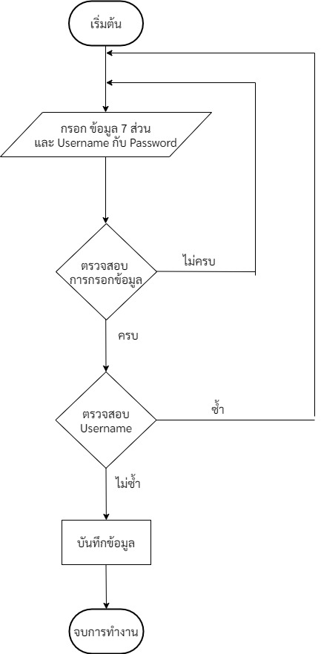

**(รูปภาพที่ 1 Flowchart แสดงการทำงานระบบบันทึกข้อมูลผู้สมัคร)**

**9**

1.6.2 Flowchart แสดงการทำงานการเข้าสู่ระบบ

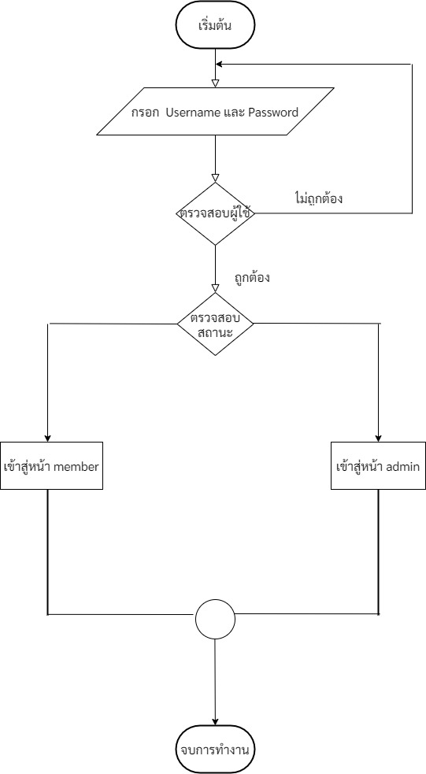

**(รูปภาพที่ 2** **Flowchart แสดงการทำงานการเข้าสู่ระบบ)**

**10**

1.6.3 Flowchart แสดงการทำงานของผู้ใช้งาน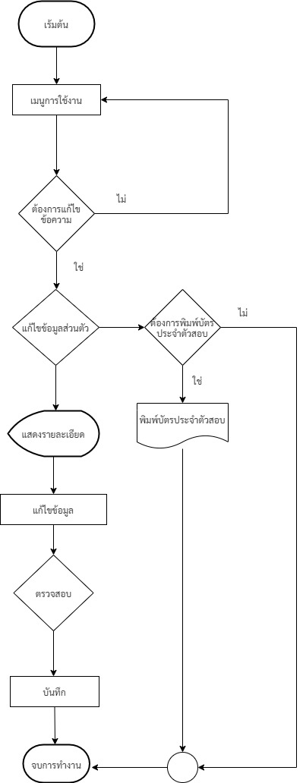

**(รูปภาพที่ 3** **Flowchart แสดงการทำงานของผู้ใช้งาน)**

**11**

1.6.4 Flowchart แสดงการทำงานของผู้ดูแลระบบ

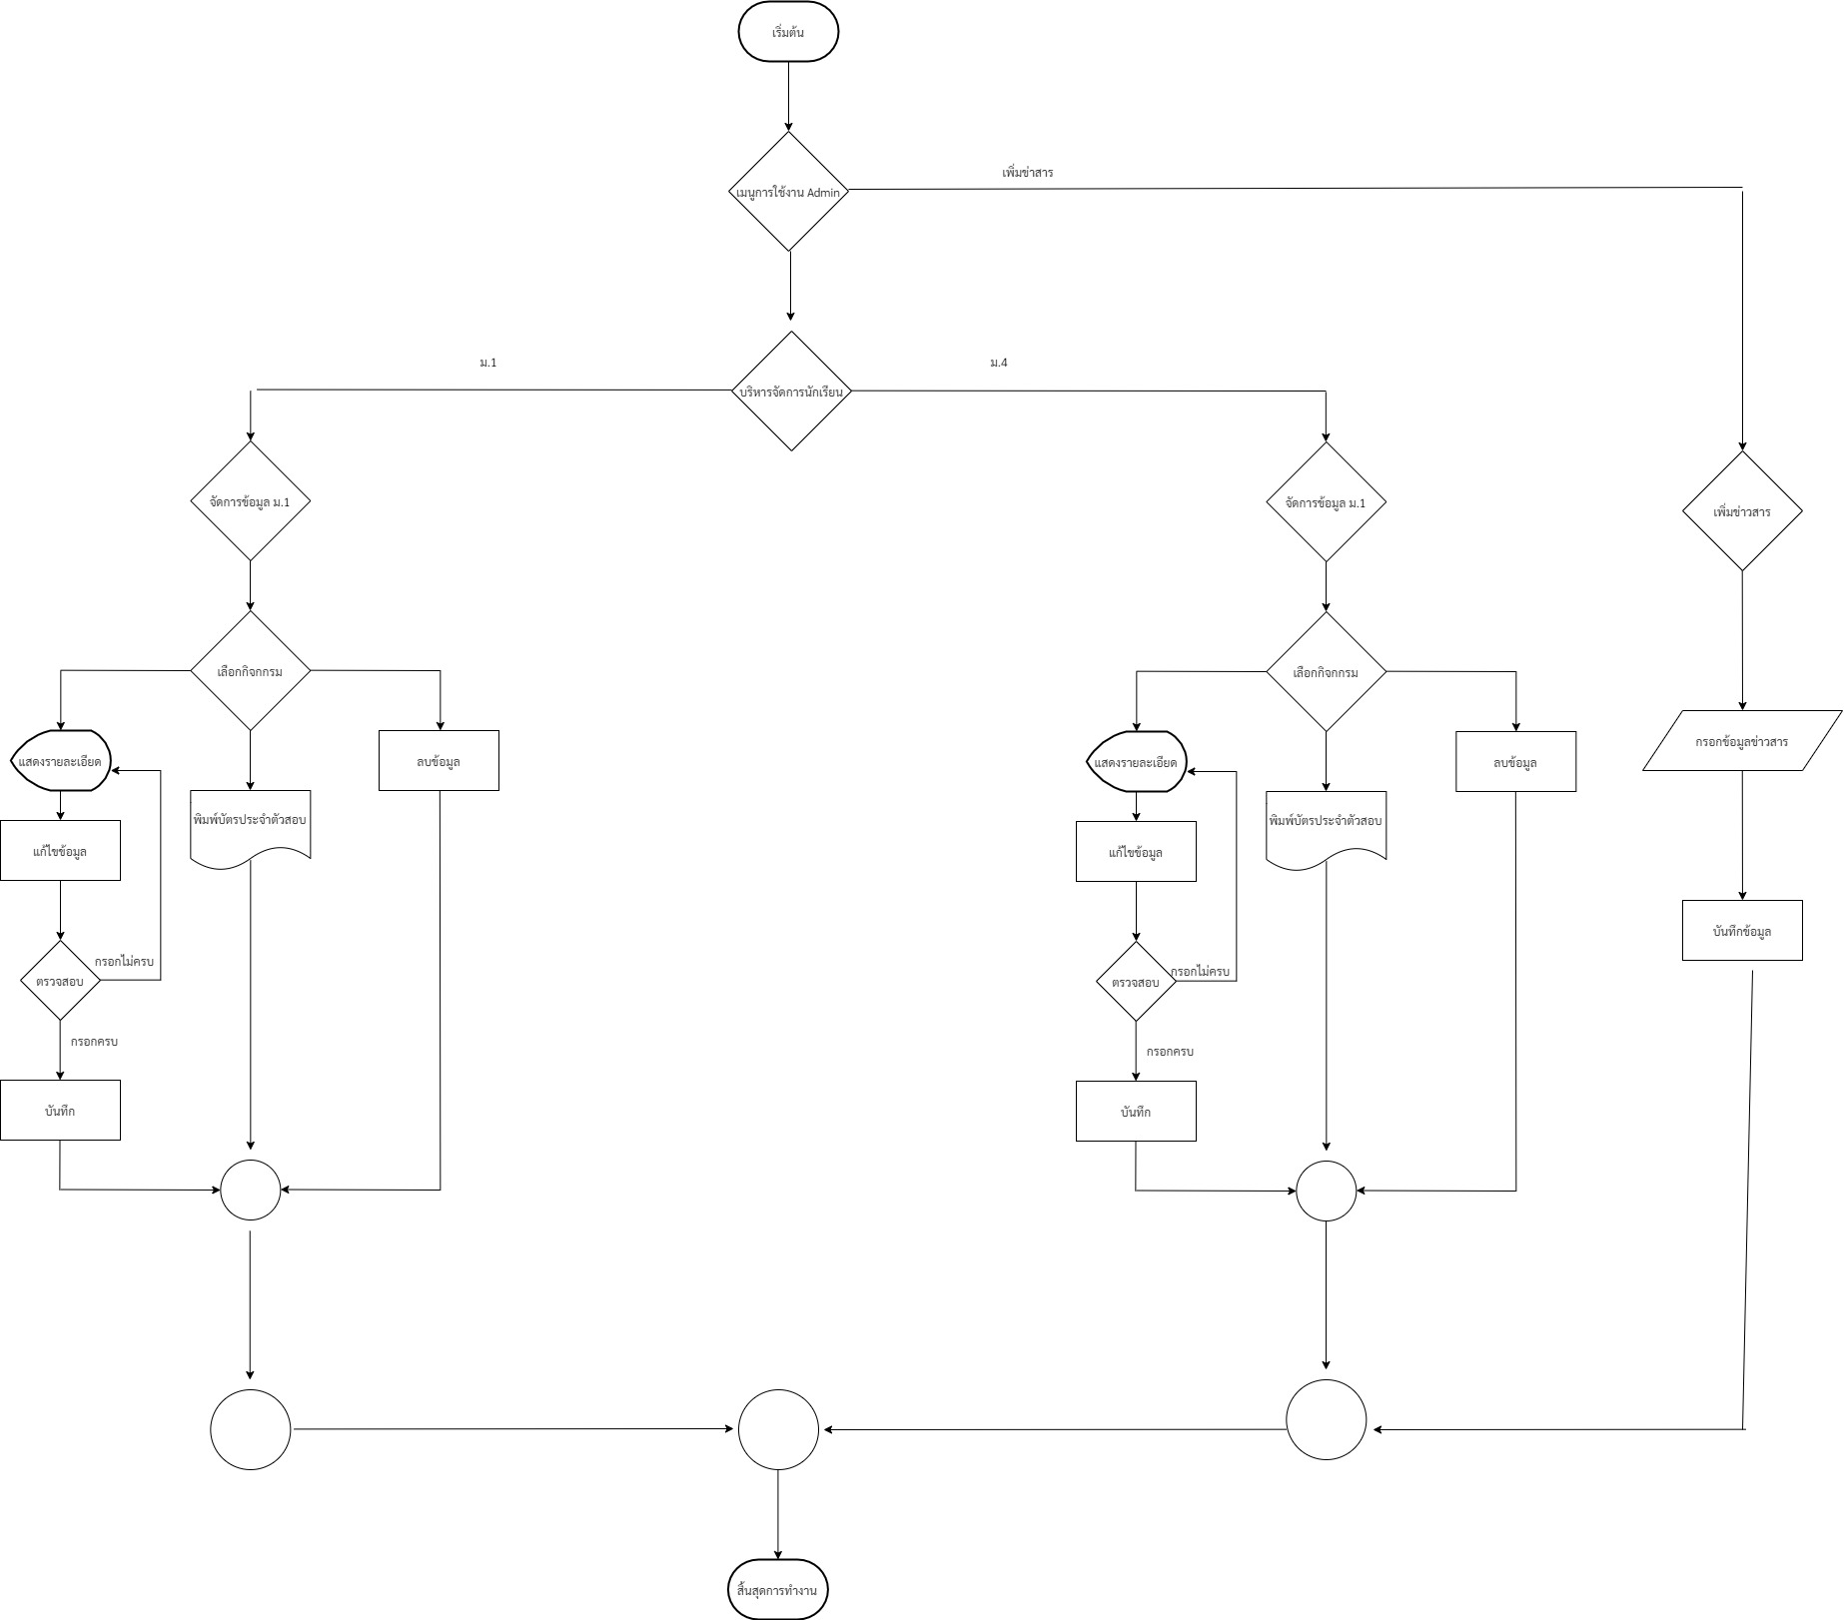

**(รูปภาพที่ 4** **Flowchart แสดงการทำงานของผู้ดูแลระบบ)**

**12**

**บทที่ 5**

**สรุปผลการดำเนินงาน และข้อเสนอแนะ**

การจัดทำโครงงานคอมพิวเตอร์ เรื่อง การพัฒนาระบบรับสมัครนักเรียนเข้าศึกษาต่อในระดับชั้นมัธยมศึกษาปีที่ 1 และ 4 โรงเรียนยุพราชวิทยาลัย สรุปผลการดำเนินงานโครงงานและข้อเสนอแนะ ได้ดังนี้

**สรุปผลการพัฒนาเว็ปไซต์**

ผู้จัดทำได้พัฒนาระบบรับสมัครนักเรียน เข้าศึกษาต่อในระดับชั้นมัธยมศึกษาปีที่ 1 และ 4 โรงเรียนยุพราชวิทยาลัย ซึ่งมีรายละเอียดดังนี้

1.ระบบกรอกข้อมูลการรับสมัครนักเรียน (ผู้ใช้งานและผู้ดูแลระบบ)

2.ระบบการเข้าใช้งาน (ผู้ใช้งานและผู้ดูแลระบบ)

3.ระบบแก้ไขข้อมูลผู้สมัคร (ผู้ใช้งาน)

4.ระบบพิมพ์บัตรประจำตัวสอบ (ผู้ใช้งาน)

5.ระบบแก้ไขข้อมูลผู้สมัคร (ผู้ดูแลระบบ)

6.ระบบลบข้อมูลผู้สมัคร (ผู้ดูแลระบบ)

7.ระบบจัดห้องสอบ (ผู้ดูแลระบบ)

8.ระบบพิมพ์บัตรประจำตัวสอบ (ผู้ดูแลระบบ)

9.ระบบเพิ่มข่าวสารการประชาสัมพันธ์การรับสมัคร (ผู้ดูแลระบบ)

**การทดสอบระบบการใช้งาน**

ในการทดสอบการพัฒนาระบบรับสมัครนักเรียน เข้าศึกษาต่อในระดับชั้นมัธยมศึกษาปีที่ 1 และ 4 โรงเรียนยุพราชวิทยาลัย ได้ทดสอบโปรแกรมโดยการกรอกข้อมูลการสมัคร เข้าสู่ระบบบัญชีผู้ใช้ แก้ไขข้อมูลการสมัคร พิมพ์บัตรประจำตัวสอบ พบว่าการทำงานของโปรแกรมสามารถดำเนินไปตามเงื่อนไขที่วางไว้ได้อย่างสมบูรณ์

**13**

**อุปสรรคการทำโครงงาน**

การพัฒนาระบบรับสมัครนักเรียน เข้าศึกษาต่อในระดับชั้นมัธยมศึกษาปีที่ 1 และ 4 โรงเรียนยุพราชวิทยาลัยได้มีการทดลองการใช้งานและพบปัญหาดังนี้

1. การตรวจสอบข้อมูล Username Password บางครั้งไม่พบ

2. การทำหน้าบัตรประจำตัวผู้เข้าสอบให้ตอบสนองต่อการใช้งานบน Smart Phone

**ข้อเสนอแนะและแนวทางการพัฒนาต่อ**

1. การเปลี่ยนภาษาที่ใช้พัฒนาจาก PHP เป็น React+Django
2. ปรับปรุงฟอร์มกรอกข้อมูลโดย เพิ่ม/ลด ฟอร์ม ตามแบบฟอร์มจากทางงานรับนักเรียน

**14**

**ภาคผนวก ก**

**คู่มือการติดตั้งโปรแกรม**

ในการใช้งานระบบรับสมัครนักเรียนเข้าศึกษาต่อมนระดับชั้นมัธยมศึกษาปีที่ 1 และ 4 โรงเรียนยุพราชวิทยาลัย จังหวัดเชียงใหม่ จะต้องใช้งานผ่านระบบอินเทอร์เน็ตจึงต้องมีเครื่องคอมพิวเตอร์แม่ข่ายที่ทำ หน้าที่ให้บริการระบบนี้ และจำเป็นต้องมีการติดตั้งโปรแกรม เพื่อเป็นพื้นฐานในการให้บริการแก่ เครื่องลูกข่ายให้สามารถใช้งานได้ ดังนี้

ก.1 การติดตั้งโปรแกรม Xampp

ก.2 ฐานข้อมูลมายเอสคิวแอล

**ก.1 การติดตั้งโปรแกรม Xampp**

Xampp คือโปรแกรมสำหรับจำลองเครื่องคอมพิวเตอร์ส่วนบุคคลของเราให้ทำงานในลักษณะของ Webserver ซึ่งเครื่องคอมพิวเตอร์ของเราจะเป็นทั้งเครื่องแม่ และเครื่องลูกในเครื่องเดียวกัน โดยโปรแกรมนี้รวมเอาความสามารถของ Apache PHP 7 และ MySQL เข้าไว้ด้วยกัน ซึ่งผู้พัฒนาได้เลิอกใช้โปรแกรม xampp-windows-x64-7.4.2-0-VC15-installer.exe มีวิธีการติดตั้งดังนี้

1. ดับเบิ้ลคลิกไฟล์ xampp-windows-x64-7.4.2-0-VC15-installer.exe เริ่มทำการติดตั้งโปรแกรม คลิก Next

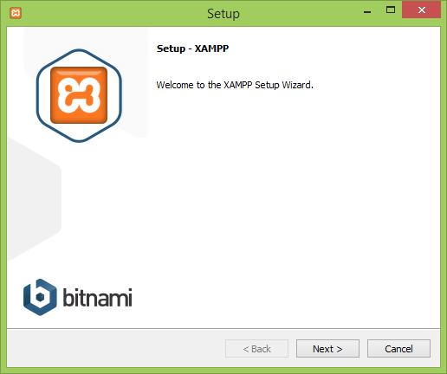

**(รูป 5 แสดงการติดตั้งโปรแกรม XAMPP ) 15**

2. ทำการเลือก Components ที่เราต้องการ

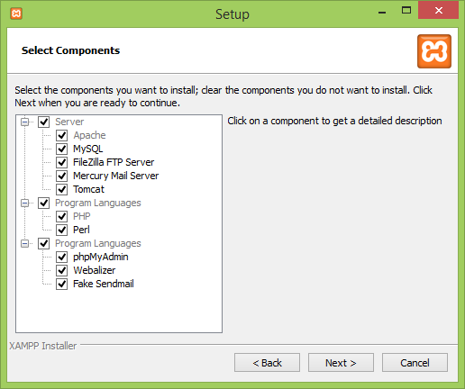

**(รูป 6 แสดงหน้าจอลิขสิทธิ์)**

3. เลือก Path ในการติดตั้ง XAMPP

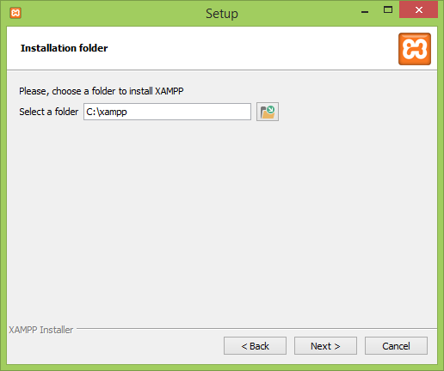

**(รูป 7 แสดงหน้าจอระบุการเลือกโฟลเดอร์ติดตั้งโปรแกรม)**

**16**

4. คลิก Next

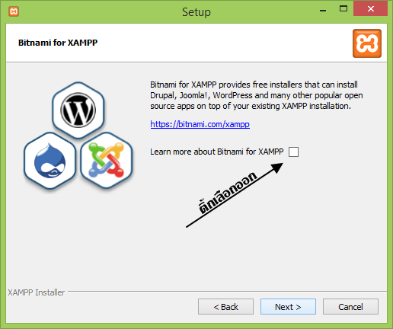

**(รูป 8 แสดงหน้าจอเลือกรายการติดตั้งโปรแกรม XAMPP )**

5. คลิก Next

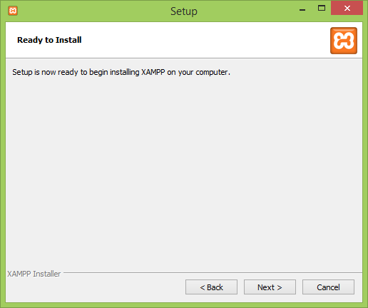

**(รูป 9 แสดงหน้าจอเลือกรายการติดตั้งโปรแกรม XAMPP )**

**17**

6. รอทำการติดตั้ง

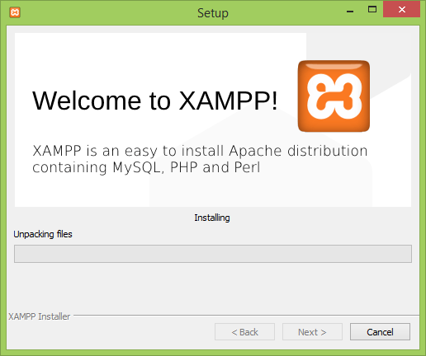

**(รูป 10 แสดงหน้าจอการติดตั้งโปรแกรม)**

7. เมื่อมีการแจ้งเตือนจาก Firewall ให้กด อนุญาต หรือ Allow access (ถ้ามี)

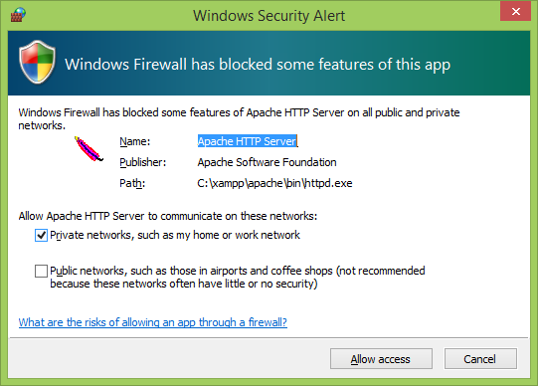

**(รูป 11 แสดงหน้าจอการติดตั้งโปรแกรมสำเร็จ )**

**18**

8.  จากนั้นเข้า Control Panel ของ XAMPP และทำการคลิก Start Apache และ Mysql ตามลำดับ

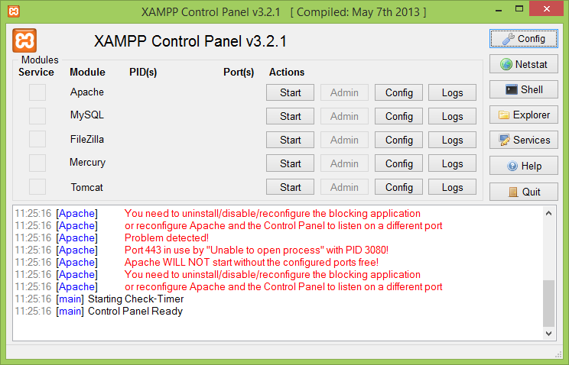

**(รูป 12 แสดงหน้าจอการทดสอบการติดตั้งโปรแกรม)**

9. จากนั้นลอง localhost ดู

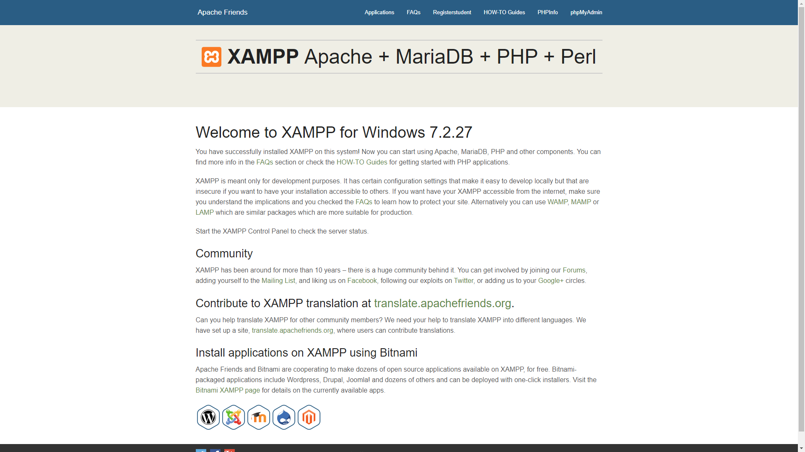

**(รูป 13 การทดสอบการใช้โปรแกรม XAMPP)**

10. สำหรับ Code ต่างๆ ของ PHP ในการทำ WebSite ให้เอามาไว้ที่ C:\xampp\htdocs\

**19**

**ก.2 ฐานข้อมูลมายเอสคิวแอล**

สร้างฐานข้อมูลเพื่อใช้ในการเก็บและเรียกใช้ข้อมูลทั้งหมด ซึ่งมีขั้นตอนในการสร้างฐานข้อมูลดังนี้

1) พิมพ์ URL http://localhost/phpMyAdmin/ เพือเปิดโปรแกรมพีเอชพีมายแอดมิน คลิกที่ Newสร้างฐานข้อมูลโดยพิมพ์ชื่อฐานข้อมูล เลือกการเข้ารหัสแบบ UTF-8 general_ci แล้วกดปุ่ม “สร้าง”

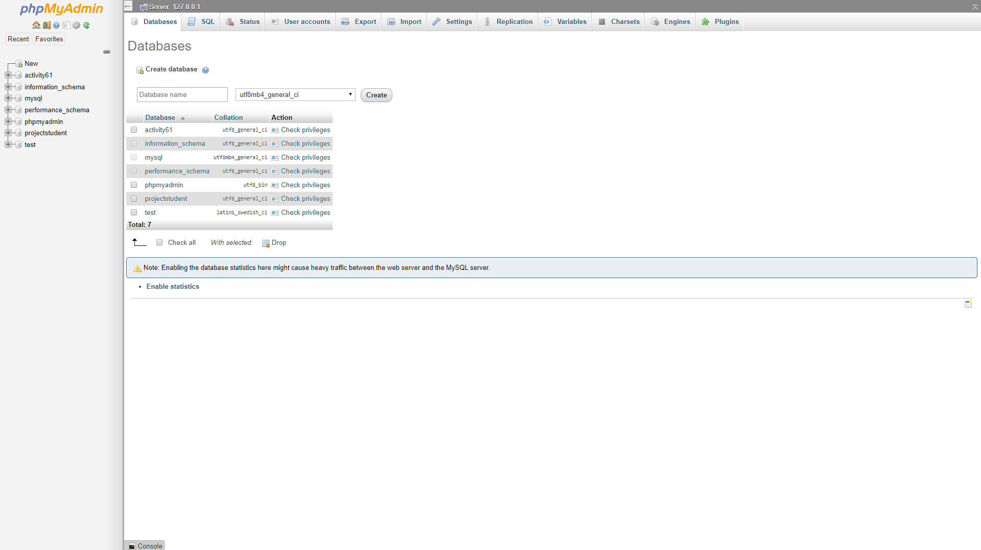

**(รูป 14 การทดสอบการใช้โปรแกรมพีเอซพีแอดมิน)**

**20**

**ภาคผนวก ข**

**คู่มือการใช้งานระบบ**

การใช้งานระบบนรับสมัครนักเรียนเข้าศึกษาต่อในระดับชั้นมัธยมศึกษาปีที่ 1 และ 4 โรงเรียนยุพราชวิทยาลัย จังหวัดเชียงใหม่มีขั้นตอนและวิธีการใช้งานในแต่ละส่วนตามรายละเอียดดังต่อไปนี้

ข.1 การเลือกสมัครเข้าศึกษาต่อในระดับชั้นมัธยมศึกษาปีที่ 1 หรือ ชั้นมัธยมศึกษาปีที่ 4

ข.2 การเข้าสู่ระบบ

ข.3 การเข้าใช้งานระบบของผู้ใช้ระดับผู้ใช้งานทั่วไป

ข.4 การเข้าใช้งานระบบของผู้ใช้งานระดับผู้ดูแลระบบ

**ข.1 การเลือกสมัครเข้าศึกษาต่อในระดับชั้นมัธยมศึกษาปีที่ 1 หรือ ชั้นมัธยมศึกษาปีที่ 4**

ผู้ใช้งานเลือกการสมัครในระระดับชั้นมัธยมศึกษาปีที่ 1 หรือ ชั้นมัธยมศึกษาปีที่ 4 เมื่อทำการเลือกแล้วให้ทำการกรอกข้อมูลการสมัครดังนี้

ส่วนที่ 1 ข้อมูลส่วนบุคคล กรอก ชื่อ-สกุล เลขประจำตัวประชาชน และ วัน/เดือน/ปี เกิด ของผู้สมัคร

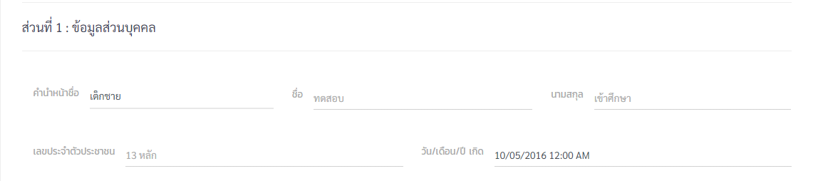

**(รูป 15 กรอกข้อมูลส่วนบุคคล)**

ส่วนที่ 2 ที่อยู่ตามทะเบียนบ้าน กรอก บ้านเลขที่ หมู่ที่ ซอย ถนน อำเภอ/เขต ตำบล/แขวง และ จังหวัด ของผู้สมัครตามทะเบียนบ้าน

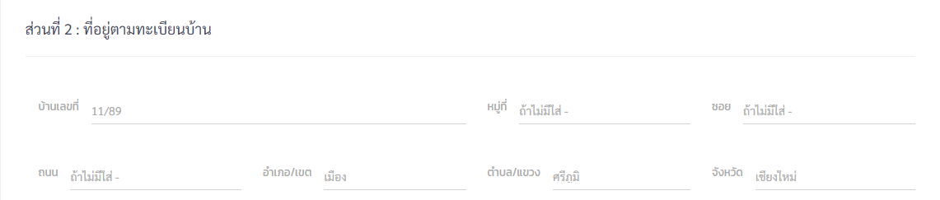

**(รูป 16 กรอกที่อยู่ตามทะเบียนบ้าน) 21**

ส่วนที่ 3 ที่อยู่ปัจจุบัน กรอก บ้านเลขที่ หมู่ที่ ซอย ถนน อำเภอ/เขต ตำบล/แขวง และ จังหวัด ของผู้สมัครตามที่อยู่ปัจจุบัน

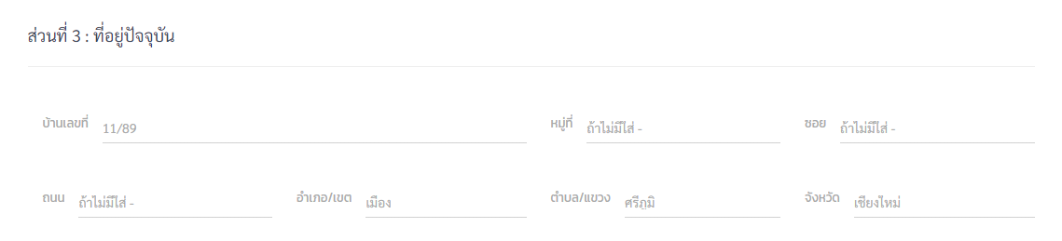

**(รูป 17 กรอกที่อยู่ปัจจุบัน)**

ส่วนที่ 4 ข้อมูลผู้ปกครอง กรอก ชื่อ-สกุล บิดา ชื่อสกุล มารดา และ ชื่อ-สกุล ผู้ปกครอง ของผู้สมัคร

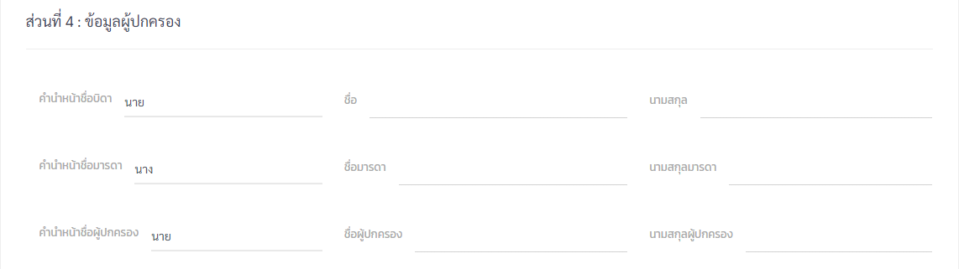

**(รูป 18 กรอกข้อมูลผู้ปกครอง)**

ส่วนที่ 5 รายละเอียดสถานศึกษาเดิม กรอก การจบการศึกษาในระดับ ชื่อสถานศึกษาเดิม เกรดเฉลี่ยรวม เกรดเฉลี่ยวิชาคณิตศาสตร์ เกรดเฉลี่ยวิชาวิทยาศาสตร์ เกรดเฉลี่ยวิชาภาษาอังกฤษ

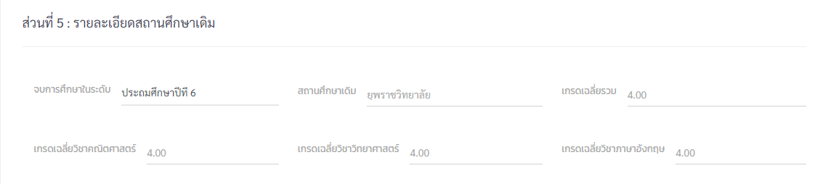

**(รูป 19 กรอกรายละเอียดสถานศึกษาเดิม)**

**22**

ส่วนที่ 6 ความประสงค์เข้าศึกษาต่อ กรอกความประสงค์เข้าศึกษาต่อในระดับชั้นมัธยมศึกษาปีที่ ใด แผนการเรียนอันดับที่ 1 แผนการเรียนอันดับที่ 2 และ แผนการเรียนอันดับที่ 3 ของผู้สมัคร

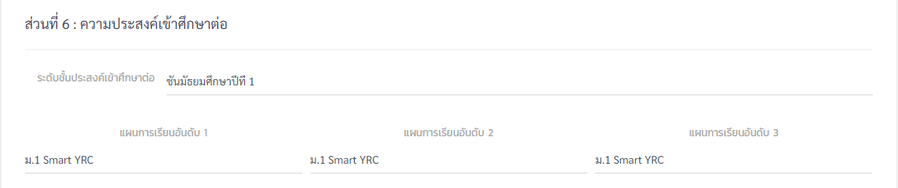

**(รูป 20 กรอกความประสงค์เข้าศึกษาต่อ)**

ส่วนที่ 7 การเข้าสู่ระบบผู้ใช้งาน กรอก ชื่อบัญชีผู้ใช้ (Username) และ รหัสผ่านบัญชีผู้ใช้ (Password) ของผู้สมัคร

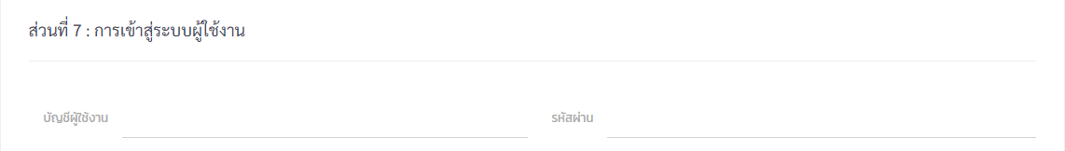

**(รูป 21 กรอกการเข้าสู่ระบบผู้ใช้งาน)**

จากรูป เมื่อผู้ใช้งานกรอกรายละเอียดทั้ง 7 ส่วนแล้วคลิกปุ่ม  ระบบจะทำการตรวจสอบชื่อบัญชีผู้ใช้งานว่าซ้ำหรือไม่ ถ้าไม่ซ้ำระบบก็จะทำการบันทึกข้อมูลการสมัคร และนำผู้ใช้งานเข้าสู่หน้าเข้าสู่ระบบการใช้งาน

**23**

**ข.2 การเข้าสู่ระบบ**

ผู้ใช้งานเข้าสู่ระบบโดยการกรอกชื่อผู้ใช้ (Username) และรหัสผ่าน (Password) ที่แสดงดังรูป

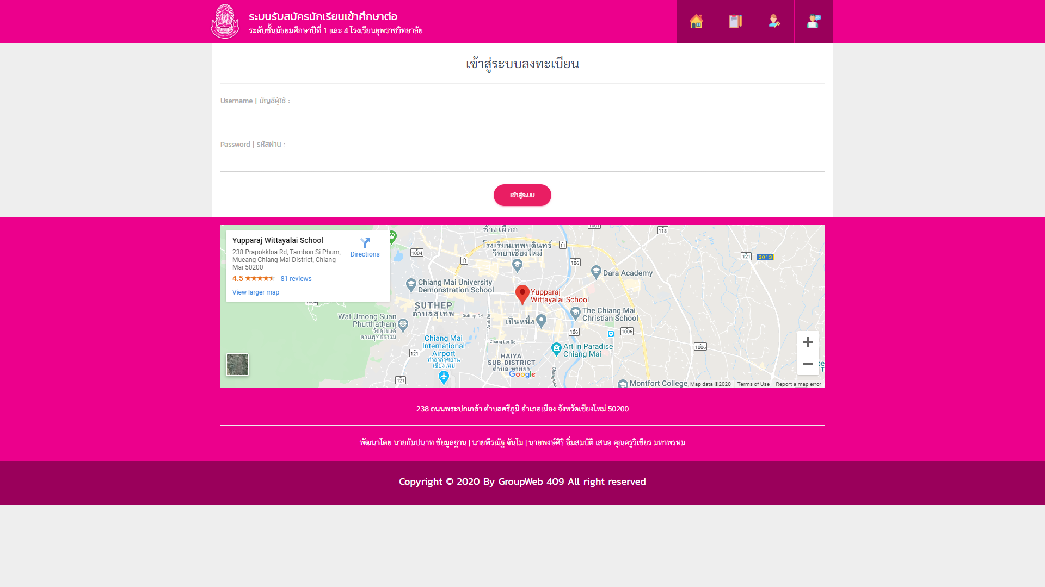

**(รูป 22 เข้าสู่ระบบลงทะเบียน)**

จากรูป เมื่อผู้ใช้งานกรอกชื่อบัญชีผู้ใช้งานและรหัสผ่านบัญชีผู้ใช้ แล้วคลิกปุ่ม  ระบบจะทำการตรวจสอบสิทธิ์ผู้ใช้งาน และเมื่อผู้ใช้งานระบุข้อมูลถูกต้อง ระบบจะนำผู้ใช้งานเข้าสู่ระบบ โดยหน้าจอแสดงผลจะแตกต่างกันไปตามสิทธิ์การใช้งาน

**ข.3 การเข้าใช้งานระบบของผู้ใช้ระดับผู้ใช้งานทั่วไป**

1) เมนูการใช้งาน เมื่อผู้ใช้งานผ่านการตรวจสอบสิทธิ์การใช้งานแล้ว ระบบปรากฎหน้าจอเมนูการใช้งานสำหรับผู้ใช้งาน ทั่วไป ดังรูป

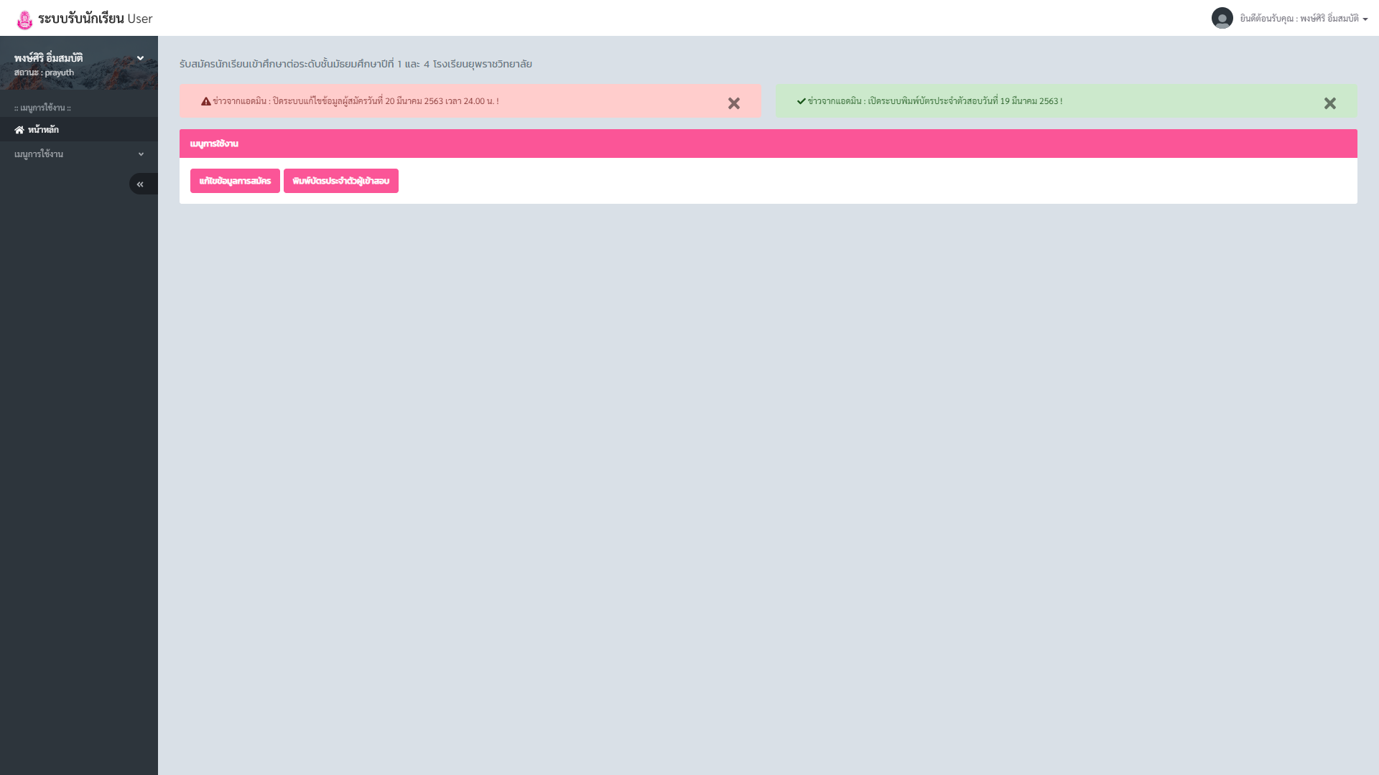

**(รูป 23 ตรวจสอบสิทธิ์การใช้งาน)**

จากรูป ผู้ใช้งานสามารถจัดการข้อมูลขอตนเอง โดยมีเมนูการใช้งานในการแก้ไขข้อมูลตัวเองและพิมพ์บัตรประจำตัวสอบ ซึ่งมีหน้าจอดังนี้

**24**

1.1 เมนูการแก้ไขข้อมูลการสมัคร

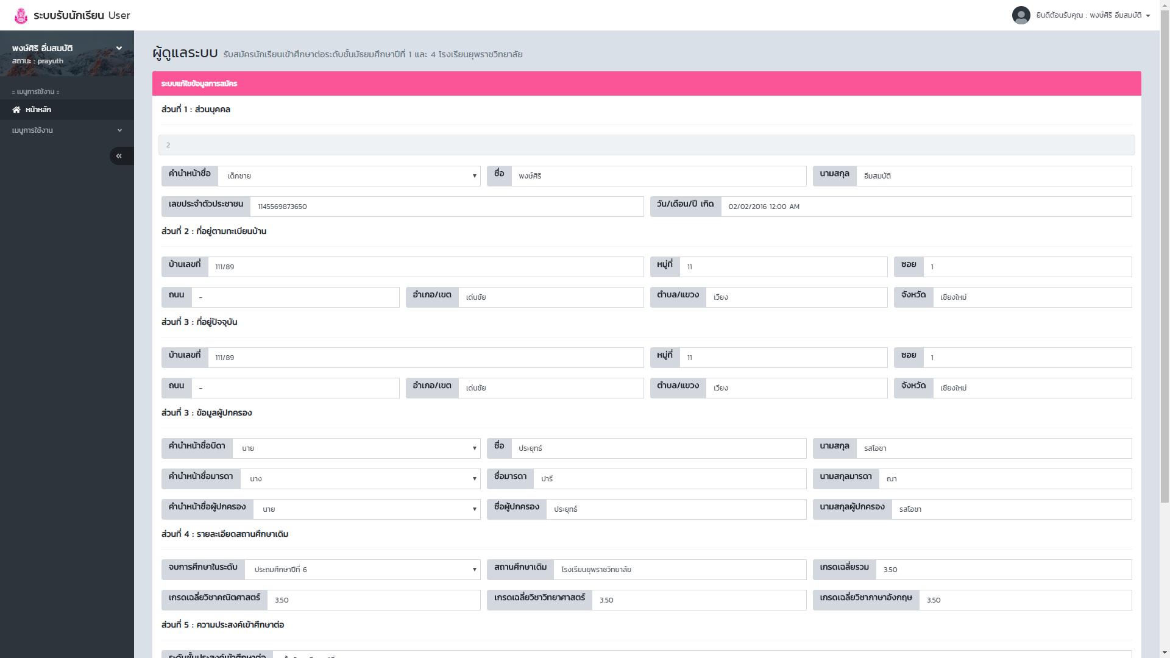

**(รูป 24 การแก้ไขข้อมูลการสมัคร)**

จากรูป ผู้ใช้งานสามารถแก้ไขข้อมูลการสมัครทั้ง 7 ส่วน โดยการกรอกข้อมูลส่วนที่ต้องการแก้ไขและเมื่อแก้ไขข้อมูลเป็นที่เรียบร้อยแล้วคลิกปุ่ม 

1.2 เมนูการพิมพ์บัตรประจำตัวผู้เข้าสอบ

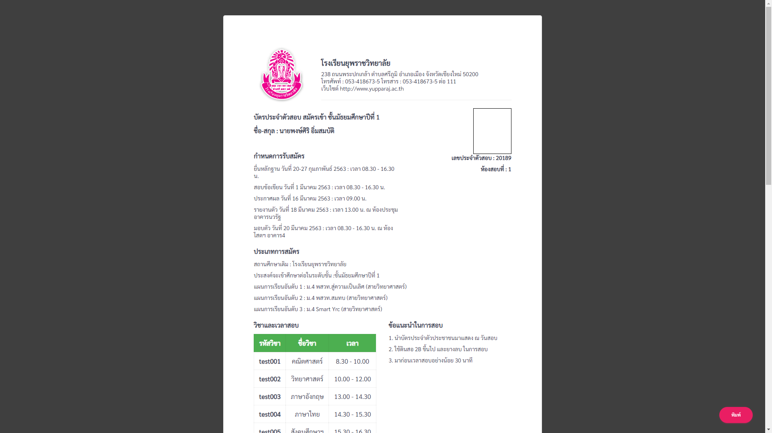

**(รูป 25 พิมพ์บัตรประจำตัวผู้เข้าสอบ)**

จากรูป ผู้ใช้งานสามารถพิมพ์บัตรประจำตัวผู้เข้าสอบ โดยตรวจสอบรายละเอียดข้อมูลในบัตรประจำตัวผู้เขาสอบว่าถูกต้องหรือไม่ เมื่อตรวจสอบแล้วถูกต้องเรียบร้อยคลิกปุ่ม  ที่มุมล่างขวาของหน้าแสดงผล

**25**

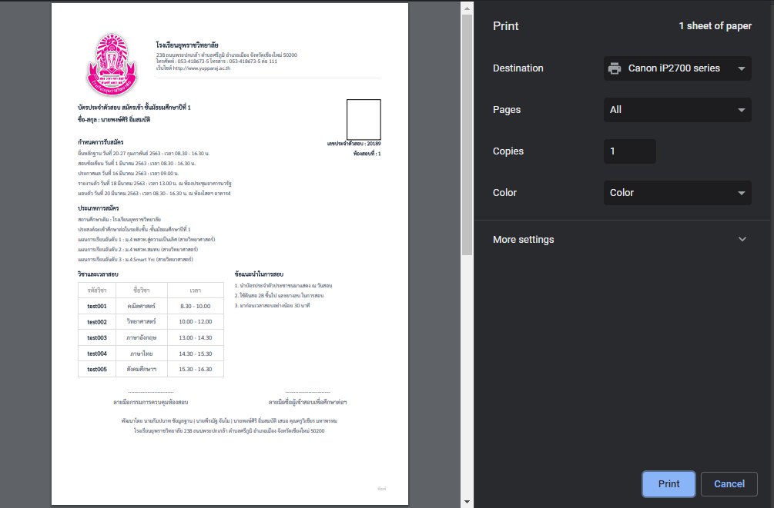

**(รูป 26 พิมพ์บัตรประจำตัวผู้เข้าสอบ)**

**ข.4 การเข้าใช้งานระบบของผู้ใช้งานระดับผู้ดูแลระบบ**

1) การจัดการผู้ใช้งานระบบ เมื่อผู้ดูแลระบบผ่านการตรวจสอบสิทธิ์การใช้งานแล้ว ระบบปรากฎหน้าจอเมนูการใช้งานสำหรับผู้ดูแลระบบ ดังรูป

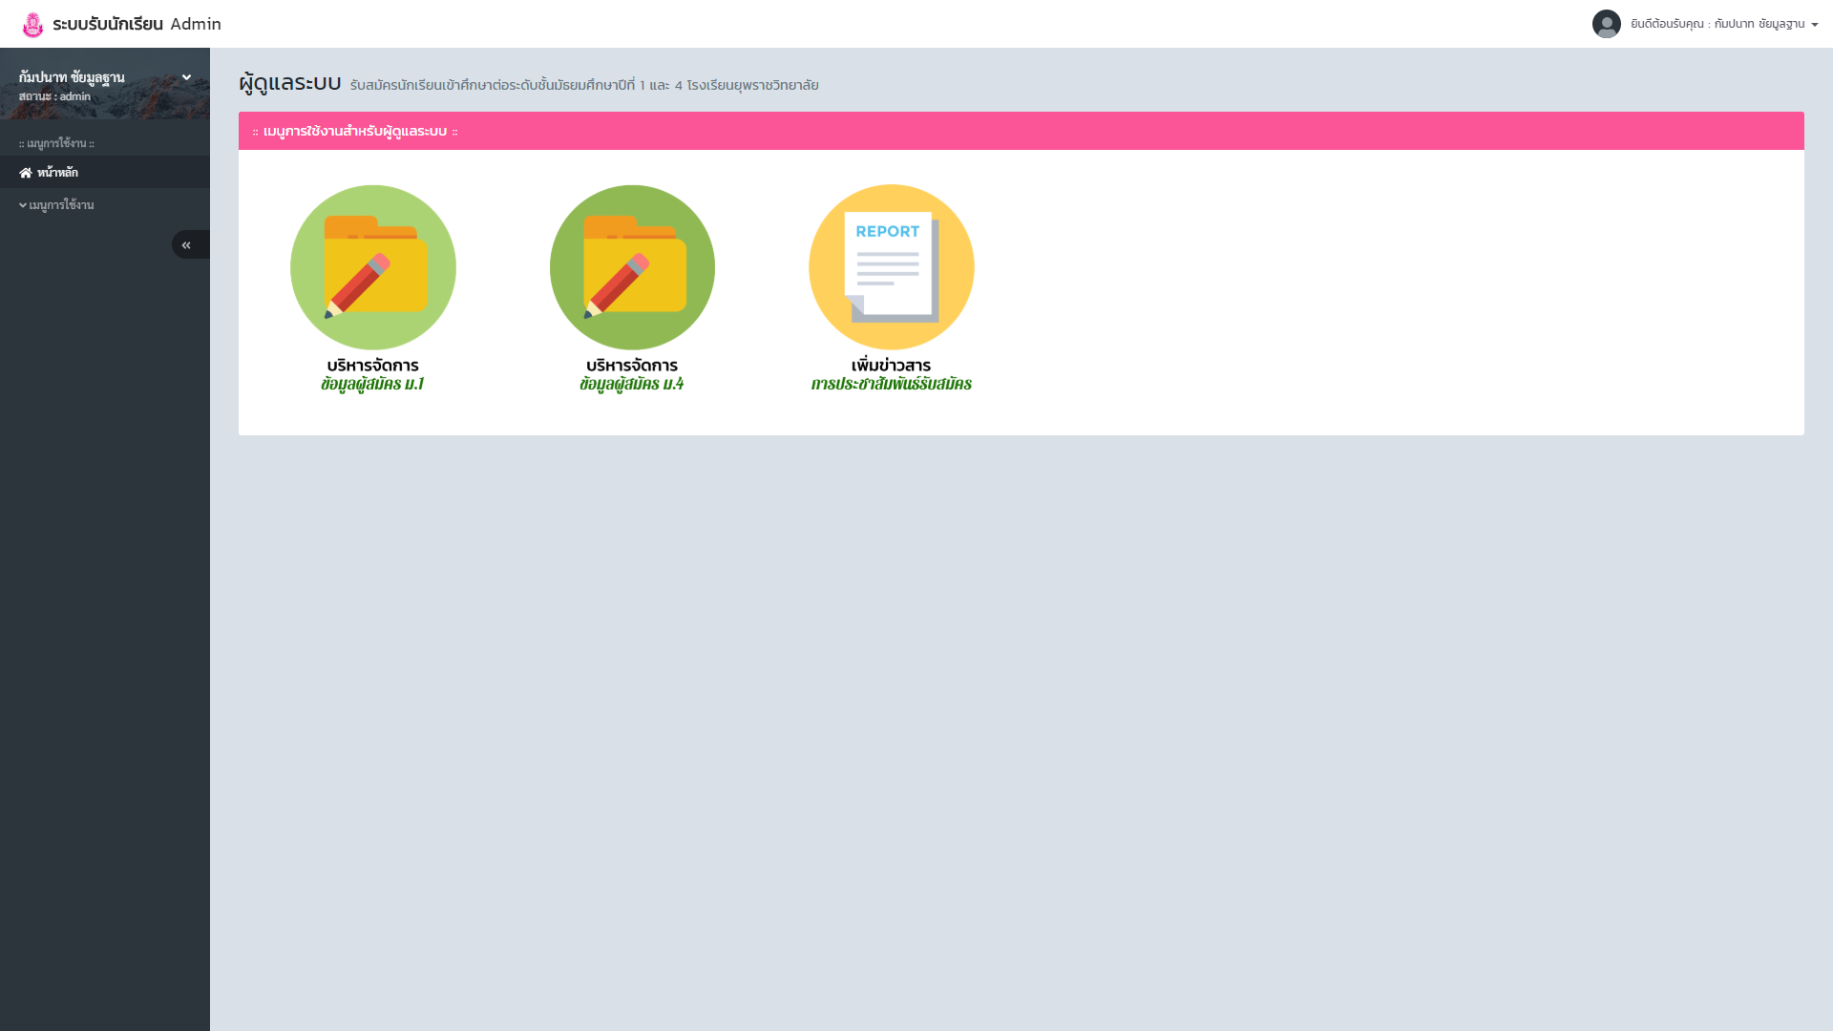

**(รูป 27 การจัดการผู้ใช้งานระบบ)**

จากรูป ผู้ดูแลระบบสามาถจัดการผู้ใช้งาน โดยเลือกตามระดับชั้นที่ผู้ใช้งานได้ทำการสมัคร และเพิ่มข่าวสารการประชาสัมพันธ์ การรับนักเรียน ซึ่งมีหน้าจอและการทำงานดังนี้

**26**

1.1 บริหารจัดการ ข้อมูลผู้สมัคร ม.1

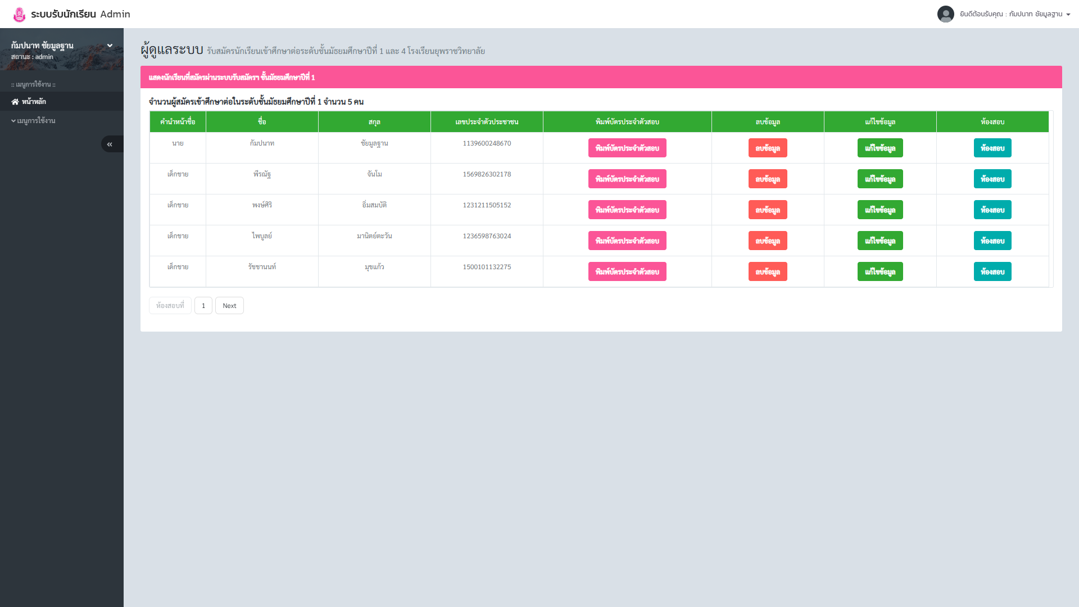

**(รูป 28 ข้อมูลผู้สมัคร ม.1)**

จากรูป ผู้ดูแลระบบสามารถดูจำนวนผู้สมัครทั้งหมดที่สมัครเข้าศึกษาต่อในระดับชั้นมัธยมศึกษาปีที่ 1 พิมพ์บัตรประจำตัวสอบ ลบข้อมูล แก้ไขข้อมูล จัดห้องสอบชองผู้สมัครแต่ละคน

1.2 บริหารจัดการ ข้อมูลผู้สมัคร ม.4

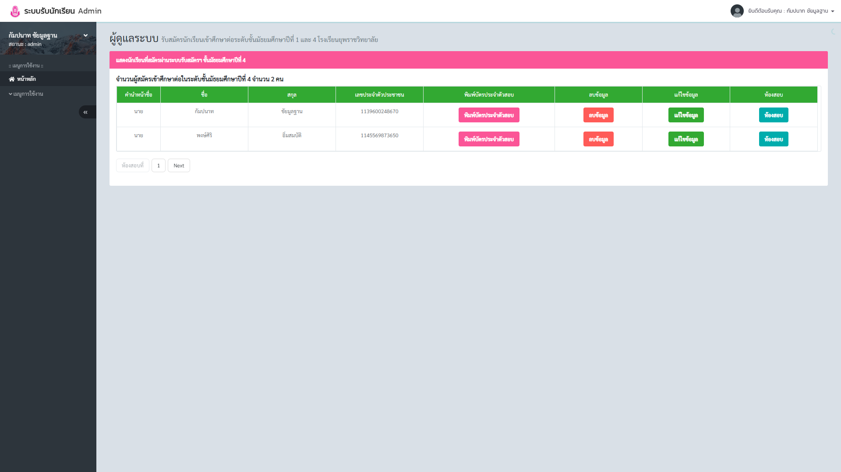

**(รูป 29 ข้อมูลผู้สมัคร ม.4)**

จากรูป ผู้ดูแลระบบสามารถดูจำนวนผู้สมัครทั้งหมดที่สมัครเข้าศึกษาต่อในระดับชั้นมัธยมศึกษาปีที่ 4 พิมพ์บัตรประจำตัวสอบ ลบข้อมูล แก้ไขข้อมูล จัดห้องสอบชองผู้สมัครแต่ละคน

**27**

1.3 เพิ่มข่าวสาร การประชาสัมพันธ์รับสมัคร

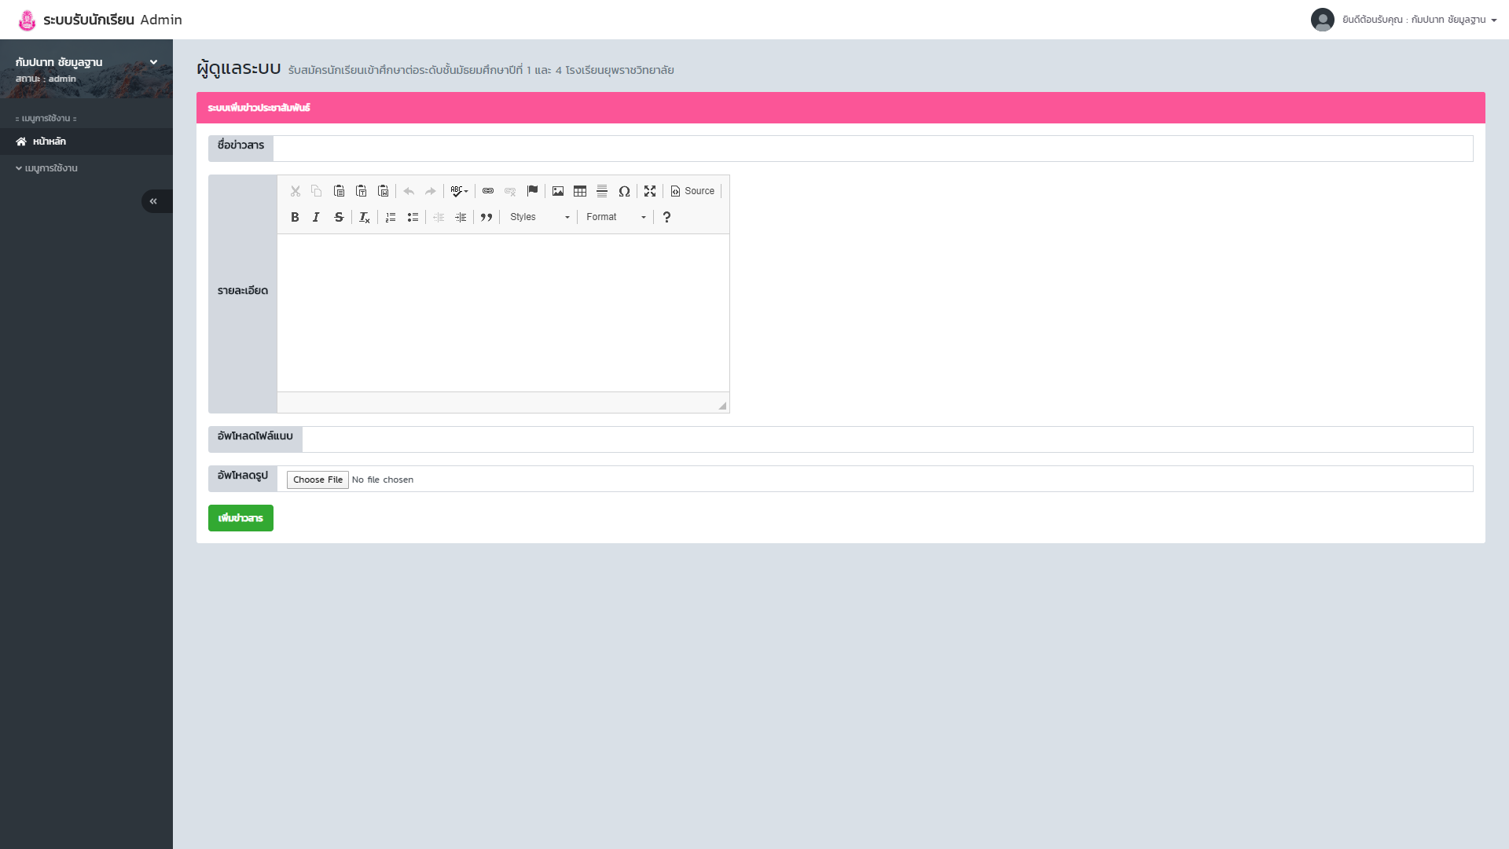

**(รูป 30 ประชาสัมพันธ์รับสมัคร)**

จากรูป ผู้ดูแลระบบสามารถเพิ่มข่าวสารการประชาสัมพันธ์การรับสมัครนักเรียนเข้าศึกษาต่อฯ รวมไปถึงรายละเอียด-กฎ-ระเบียบ การรับสมัครนักเรียนเข้าศึกษาต่อ ในปีการศึกษานั้น

**28**